 | 法務部行政執行署士林分署新聞稿  發稿日期：112年6月20日  發稿單位：執行科  聯 絡 人：簡任行政執行官黃國書  聯絡電話：02-26326939轉232 編號：112-35
im.B詐欺扣案物 第二波拍賣會
威士忌、愛馬仕、茶具、名家藝術品6月26日重磅登場

為徹底剝奪犯罪所得，斷絕詐騙犯罪誘因，讓詐團無利可圖，將不法所得發還被害人，法務部行政執行署士林分署（下稱士林分署）持續與臺灣臺北地方檢察署(下稱臺北地檢署)密切合作，加速辦理「偵查中及判決確定後查扣財產之變價」。112年6月26日(星期一)上午9時30分將在士林分署一樓拍賣室舉辦第二場「im Buying拍賣會」，由臺北地檢署與士林分署共同拍賣im.B詐欺案曾姓主嫌犯罪所得威士忌、愛馬仕、LV及雕塑藝術品等物，共計53件，均由應買人到場喊價競標，只要您出價最高且經臺北地檢署同意，就有機會把喜歡的物件帶回家喔！機會難得，有興趣的民眾切勿錯過這次撿便宜的大好機會，相關應買條件請詳閱士林分署拍賣公告。
本件係臺北地檢署因偵辦im.B平台吸金、詐欺案，所查扣囑託士林分署變價詐團主嫌曾姓被告持有之犯罪所得高級洋酒、名牌精品、茶具及藝術品等物，合計53件，為保存該犯罪所得日後追償或沒收之價值，士林分署積極與臺北地檢署密切合作，繼本(6)月16日「首波」拍賣會後，26日接續進行「第二場」拍賣會，持續辦理偵查中得沒收或追徵扣押物之變價，保存其價值，確保未來犯罪所得之沒收，共同為打詐、懲詐盡一份心力。
本次查扣變價物件為三得利威士忌(響17年)2支、三得利威士忌(響30年)11支、山崎威士忌(25年)7支、白蘭地(路易13年)1支、愛馬仕皮帶10條、愛馬仕盤1只、LV皮帶3條、茶海5個、茶壺3個、茶杯6個、雕塑藝術品3件及聚寶盆1件，總計53件，分成47標拍賣。其中3件雕塑藝術品為雕塑名家高孝午近期《再生》雕塑系列用「再生喚醒最初的自然」之作品，即「再生-鹿」及「再生-蝴蝶」。士林分署為吸引喜愛精品、藝術品的朋友們都能有準備地踴躍參與這場「im Buying拍賣會」，特別訂於112年6月20日(星期二)下午3時至4時30分在士林分署舉辦「愛馬仕、LV精品、茶具及藝術品」鑑賞會，為第2波拍賣會先揭開序幕。無論是想增值收藏、喜好名牌精品或是名家藝術品的朋友們，不妨也走一趟鑑賞會及當天的拍賣會，關於拍賣詳細內容及條件請詳閱士林分署動產拍賣公告，歡迎民眾屆時踴躍到場，共襄盛舉。
士林分署特別提醒，本次「im Buying拍賣會」從6月26日(星期一)上午9時開放登記，登記截止時間為同日上午9時30分，應買人憑身分證開始登記，始得領取號碼牌進場競標，9時30分起正式競價拍賣；拍定人須當場以「現金」或以「信用卡刷卡」或「經金融主管機關核准之金融業者為發票人之即期支票」等方式支付拍定價金，請有興趣參與競標的民眾注意。
(網址：http://www.sly.moj.gov.tw)

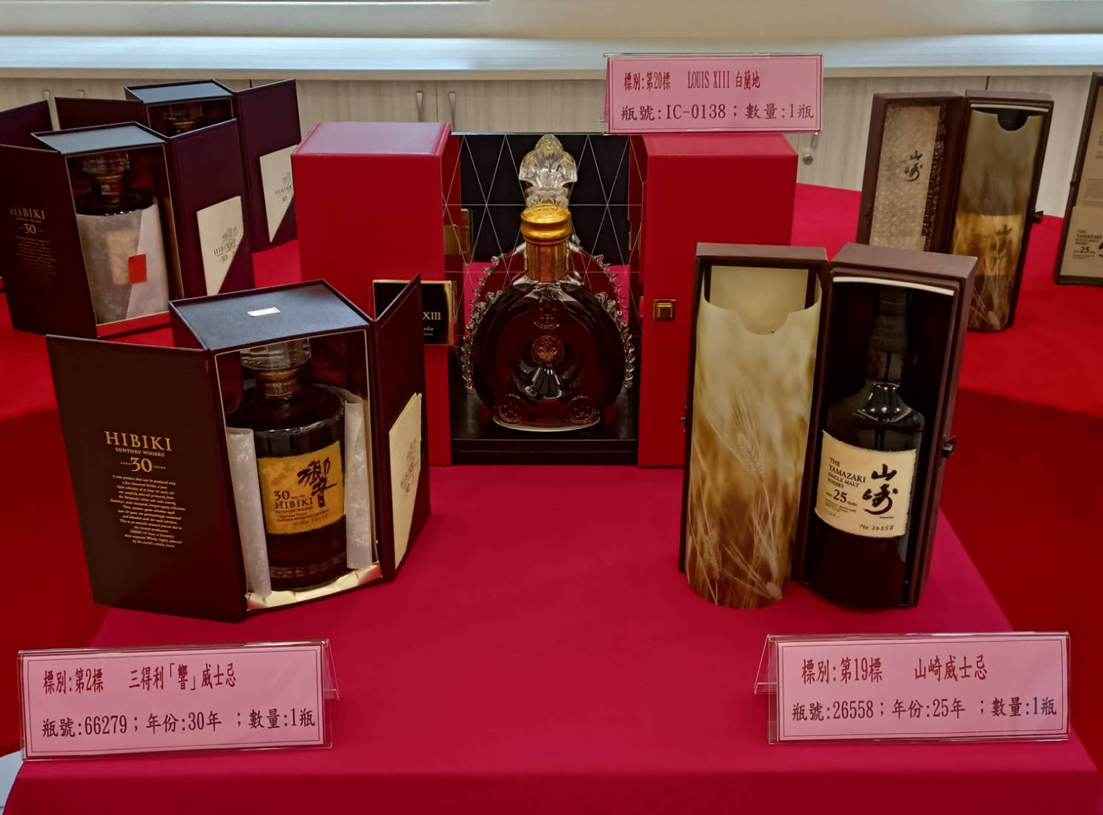
← 依序為三得利威士忌(響30年)、白蘭地(路易13)、山崎威士忌(25年)

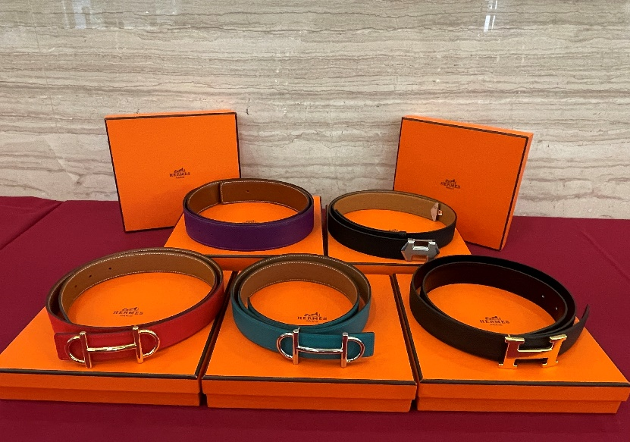

← 愛馬仕皮帶

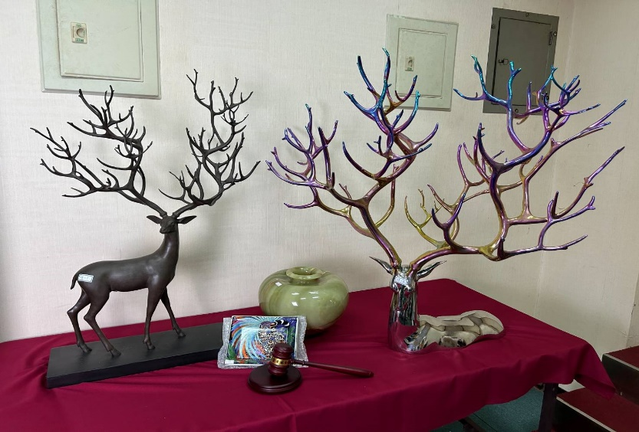
← 高孝午「 再生-鹿 」(左、右)、聚寶盆(中)、愛馬仕盤(中下)

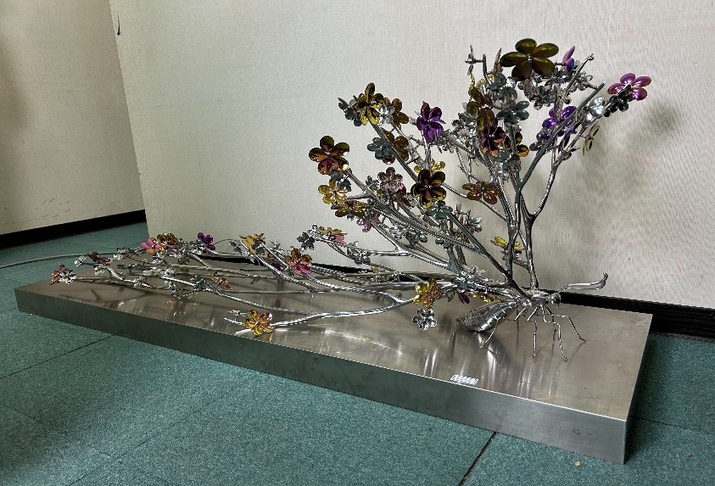
← 高孝午「再生-蝴蝶」

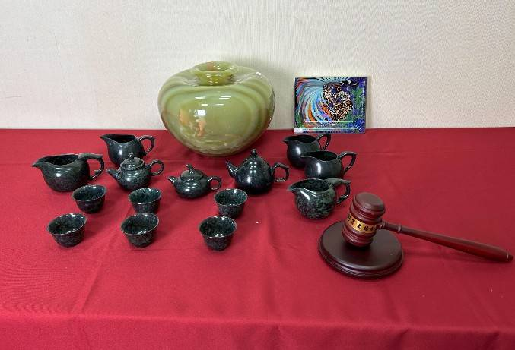
← 聚寶盆(上中)、愛馬仕盤(上右)、茶具

